## C++ Programmierung mit Visual StudiO Code

Einen wesentlich besseren und umfangreicheren Editor zur Programmierung bietet Microsoft mit dem Produkt „Visual Studio **Code**“ an – nicht zu verwechseln mit „Visual Studio“ !!!

Highlights:

* Code completition (IntelliSense)
* Syntaxhighliting

Mit dem Kommando *Preferences: Color Theme* oder über das Menü „File -> Preferences -> Color Theme“ lässt sich ein Dropdown-Menü einblenden, aus dem die verschiedenen Themes mit den Pfeiltasten ausgewählt werden können. Dabei färbt sich der Editor sofort in dem gewählten Schema. Mit Enter bestätigt man die Auswahl und speichert diese dauerhaft.

Um mit dieser IDE einen Arduino oder ESP xxxx zu programmieren muss man noch PlatformIO integrieren.

### Neues Projekt anlegen

Nach dem Start von MS Visual Studio Code (mit installiertem PlatformIO) befindet man sich im Home-Bereich von PlatformIO:

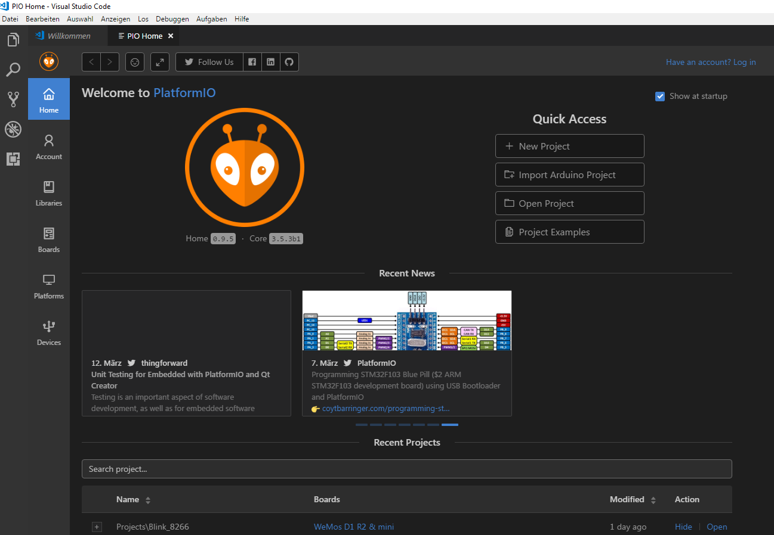

Um das richtige Board auszuwählen schadet es nicht vorher einen Blick in den Bereich Boards zu werfen:

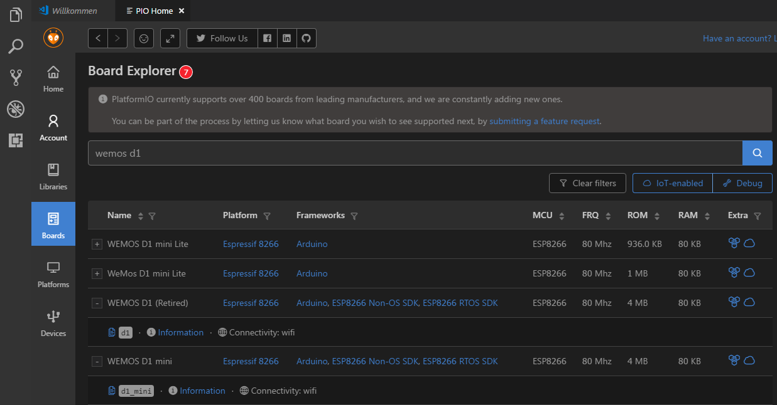

Das ESP8266 4MB Modul heißt Wemos D1 mini.

Über die Schaltfläche + New Project wird ein neues Projekt angelegt Der Projektname kann frei vergeben werden. Als Board wählen wir Wemos D1 mini (nach der Auswahl wird dafür WeMos D1 R2 mini (WEMOS) angezeigt). Als Framework wird Arduino eingestellt.

Unter Location wird der Pfad zum Projekt angegeben.

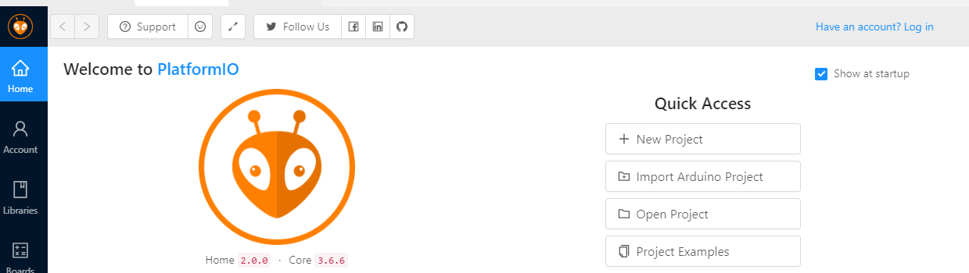

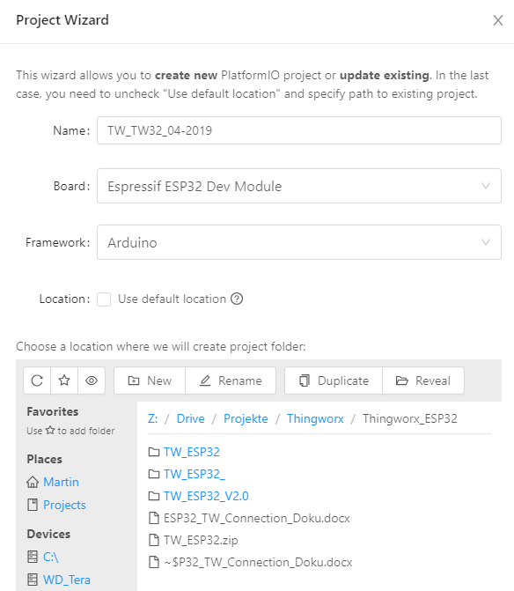

Zusatzinfo (optional!)

(Der default – Pfad kann über die Konsole geändert werden. (Anzeigen – pio settings get Ändern pio settings set projects_dir Z:\Verzeichnis)

Terminal öffnen – unten links:



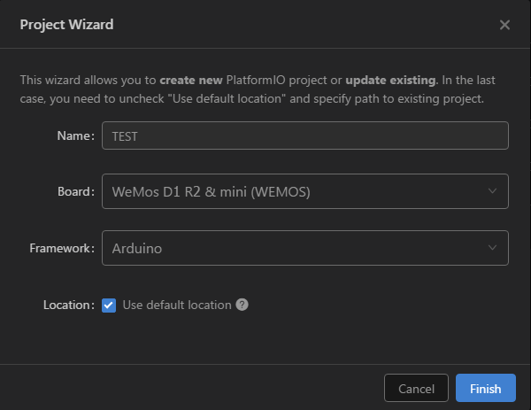

Es öffnet sich der Explorer mit der Projektstruktur:

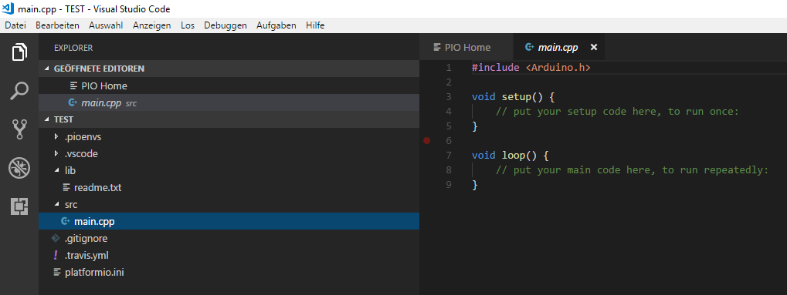

Das Hauptprogramm findet man unter src🡪main.cpp

### Bibliotheken einbinden

Einer der großen Vorteile von PlatformIO besteht darin, dass Bibliotheken nicht global (d.h. für alle Projekte verfügbar) eingebunden werden müssen.

Folgende Vorgehensweise ist dabei zu beachten:

Unter PIO-Home unter Libraries die gewünschte Bibliothek suchen und auswählen:

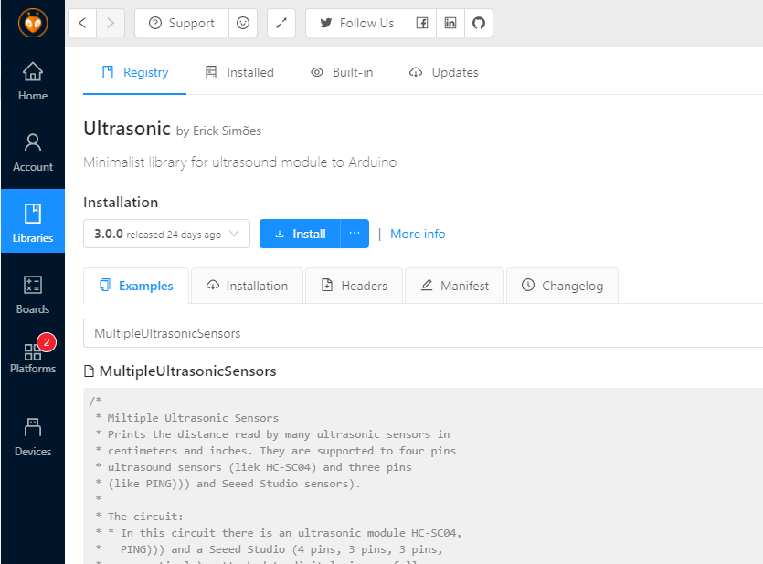

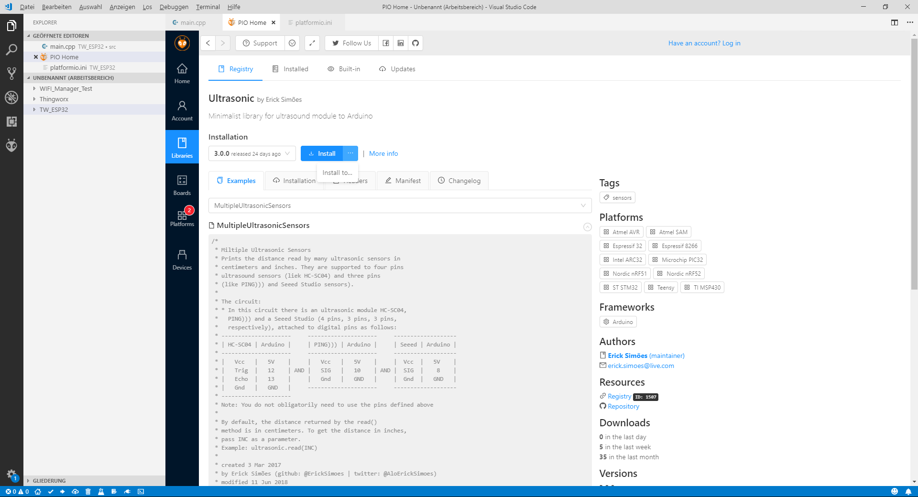… install to

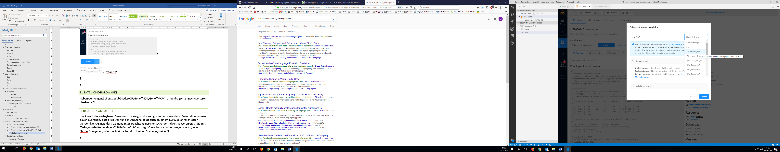

… nun das gewünschte Projekt auswählen und bestätigen.

**WICHTIG!**

Nun muss die Bibliothek noch in der PlatformIO.ini eingetragen werden.

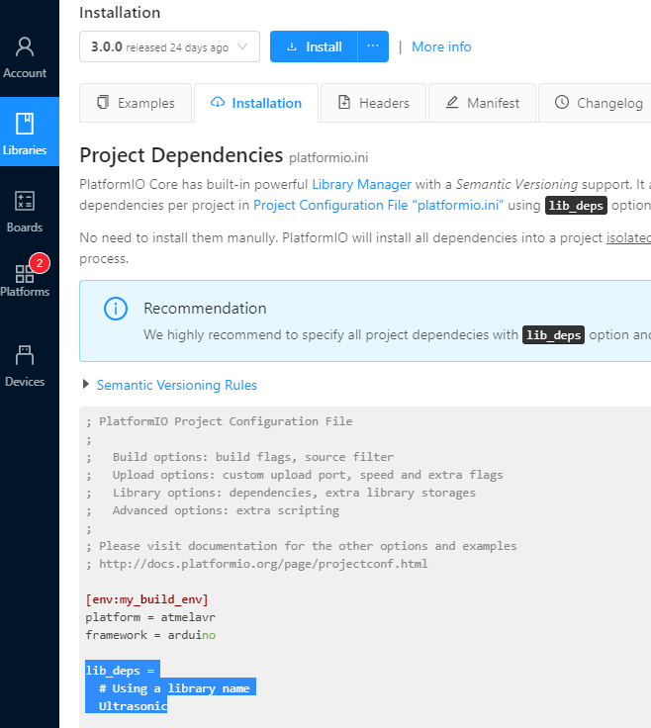… den markiertenText kopieren (Strg+C) und hier einfügen:  
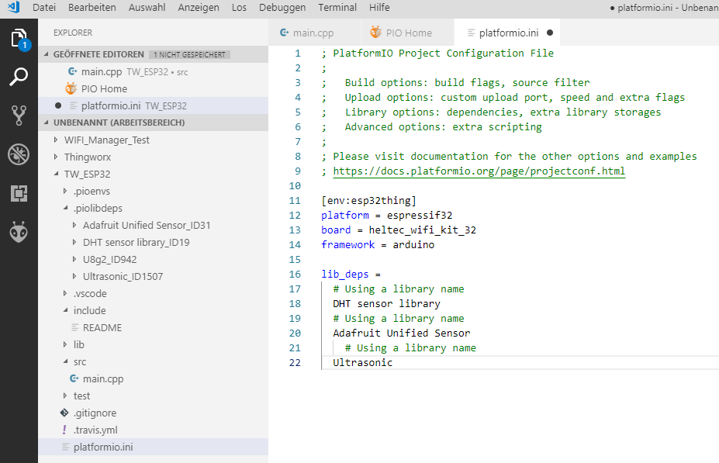

Werden Bibliotheken manuell in den lib-Ordner kopiert, dann sollte man danach VSC neu starten – oder gibt es eine Option zu aktualisieren???

### Flashen der Firmware

 Über die Menüleiste am linken unteren Bildschirmrand. Der Serielle Port wir im Allgemeinen automatisch erkannt. Je nach Modulvariante kann es dann noch erforderlich sein, dieses in den Flashmodus zu versetzen.

Um den Code lediglich zu kompilieren verwendet man das Häkchen links neben dem Pfeil.

Der serielle Monitor lässt sich über das Stecker-Symbol aktivieren. Sollte die Ausgabe nur wirre Zeichen anzeigen, dann ist die falsche Baudrate eingestellt. Diese kann bei aktivem Monitor mittels <STRG>+<t>, dann <b> und dann dem nummerischen Wert gefolgt von <ENTER> geändert werden.